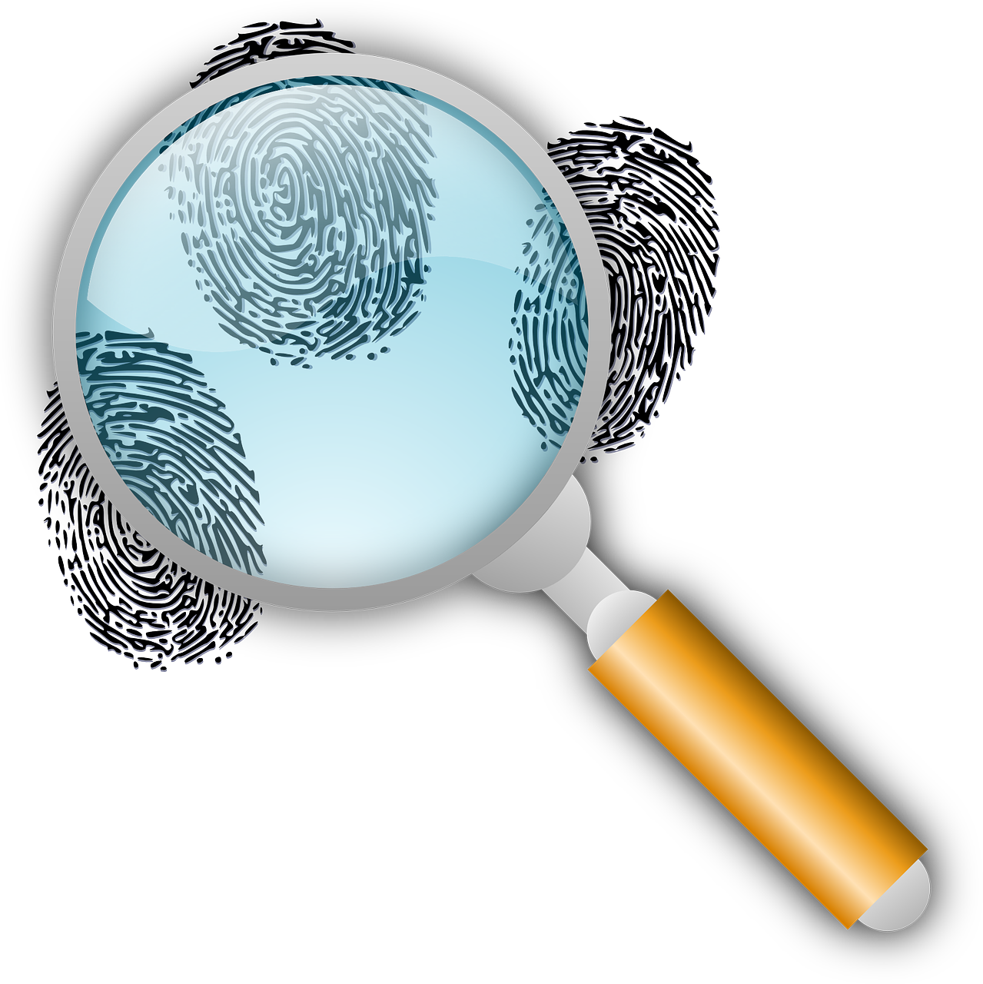
Descubrimos

Venid a descubrir la exposición sobre el País Vasco. Leed los carteles y buscad los datos para completar esta ficha.
Encontraréis 4 cifras para abrir el candado y terminar abriendo la caja secreta.

- Primera cifra: Leed este relato de viaje para saber qué itinerario siguió el viajero y así descubrir la primera cifra.
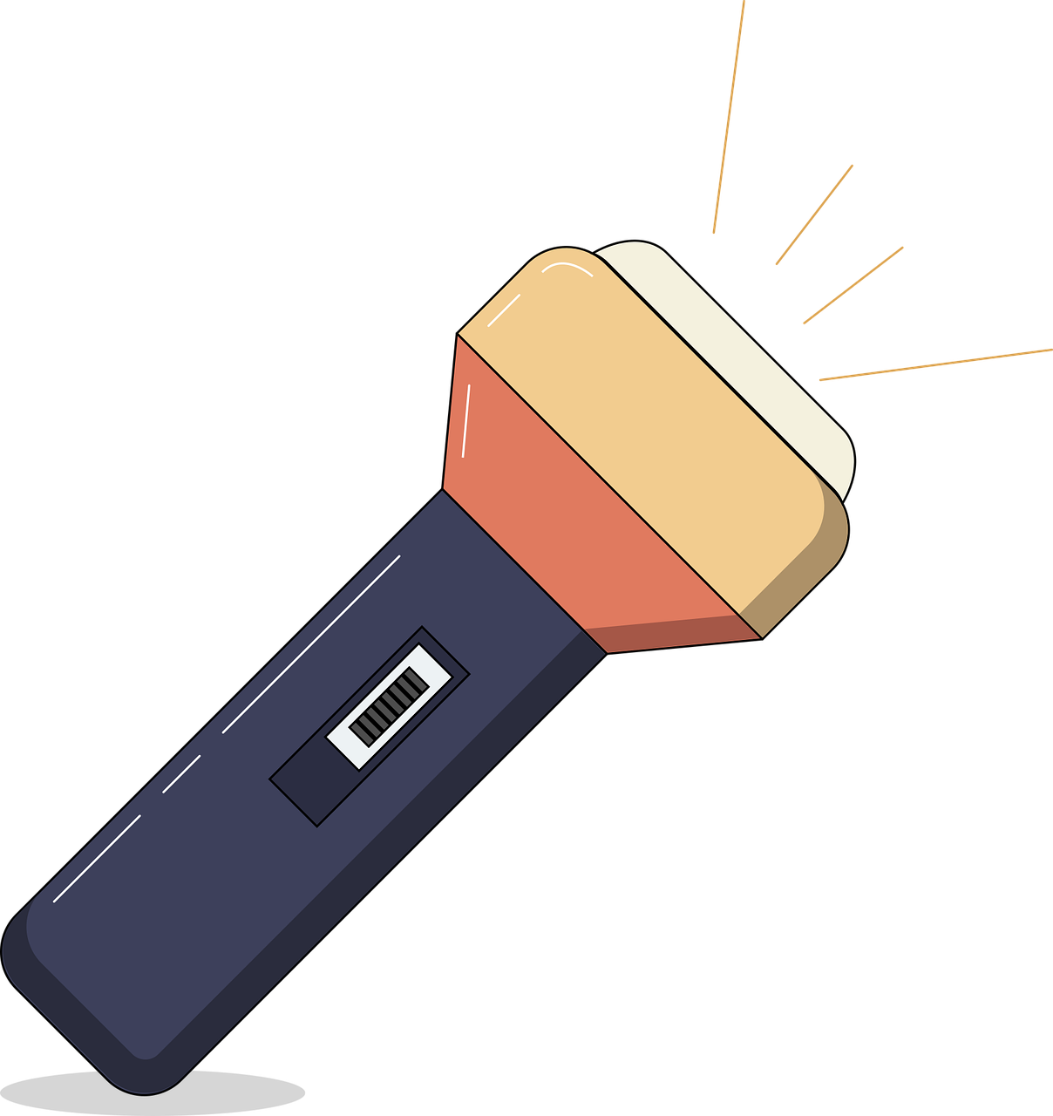

Martes 10 de noviembre
Querido diario,

Llegué al País Vasco una mañana lluviosa de 1989. Era otoño, pero hacía un frio terrible. Mi viaje empezó mal porque perdí mi maleta al llegar y tuve que esperar 3 horas en la estación de Bilbao para encontrarla. Me dije que no tenía suerte y que el espíritu maligno con la cabeza de cabra debía ser responsable de aquel lío. Finalmente, pude comenzar mi recorrido a través de la mítica tierra de Euskadi.
Había reservado una habitación en un albergue a orillas del bosque donde se oyen los lobos por la noche. Encontré con facilidad un taxi para llevarme y pude disfrutar de mi primera noche descansando.
El día siguiente, comencé mi caminata a través del bosque. Me encantó descubrir la naturaleza verde y frondosa de la zona. Todo estaba en equilibro gracias al Señor de los bosques, un ser gigantesco y peludo con un bastón.
Sin embargo, al cabo de 3 días andando bajo la lluvia y durmiendo en una tienda, estuve un poco enfermo. El médico del pueblo, que en realidad se reveló ser un mago, me indicó la dirección de unas hechiceras potentes que vivían más al sur en el bosque profundo. Necesitaron 3 días más para encontrarlas siguiendo las indicaciones del mago. Pero, fue fácil reconocerlas, porque el mago me había dicho que tenían patas de cabra y una cola. Ellas me hicieron un brebaje de hierbas medicinales y raíces y por la mañana siguiente ya recuperé fuerzas.
Seguí mi viaje a través del bosque hasta llegar al lugar de residencia de unos duendes muy acogedores a pesar de que se parecían a perros malvados. Me quedé 2 días allí antes de dirigirme al lugar culminante de mi viaje: la tierra de la diosa vasca, madre de todos que tiene el mismo nombre que la madre de Jesús. Llegué allí exhausto pero maravillado por tanta belleza.

- Segunda cifra: Poned en orden las letras para reconstituir los nombres de los seres mitológicos vascos y asociadlos con sus nombres en castellano.

6. M R I A A  ………………….. | = |  | = Dragones
1. I K O S R G N A  ………………….. | = |  | = Diosa Madre
8. A I T O A X R K  …………………. | = |  | = Gigantes
7. I S A L A M  ………………….. | = |  | = Brujas
0. E E S G E H K N R A U  …………………….. | = |  | = Duendes
5. E A D A R I R L K O  …………………….. | =

El que no tiene nombre en castellano te revelará la segunda cifra.

- Tercera cifra: Leed los diferentes carteles para contestar a las 5 preguntas siguientes.

- En el Parque Natural de Izhi se puede hacer…
- 2. 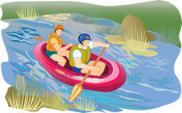 3.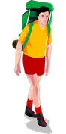

- Según la leyenda, el famoso dolmen “la Chabola de la hechicera” era la vivienda de…
- Una bruja poderosa
- Una gigante
- Un hombre lobo
- Un hada encantadora

- En Gorbeialdea, se puede asistir… y así conocer…
- al taller de la magia / las brujas famosas de la región.
- al taller de música vasca / los ritmos musicales vascos.
- al taller de la ilusión / las fábulas y leyendas de la región.
- al taller del encanto / las plantas medicinales de la región.

- Las brujas eran numerosas en…
- Bermeo
- Urkiola
- Azazeta
- Hernani

- El museo que trata de los mitos, ritos y creencias se llama…
- El Museo Guggenheim
- El Museo Ibarraundi
- El Museo Izhi
- El Museo Gorbeia

- Cuarta cifra: Gracias al Qr code, visitaréis la ruta de las brujas y descubriréis la cuarta y última cifra.

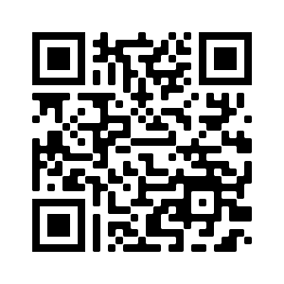

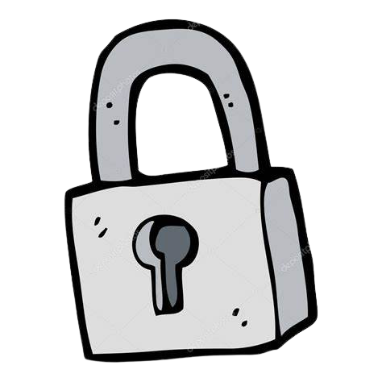
Cifra 1 = Sigue la operación indicada = ……………………

Cifra 2 = ……………………

Cifra 3 = d + E -C + B - A = …………………………………….. = ………………….

Cifra 4 = ……… + …………… - ……………. = ………………..

